**第一节 背景**

同步互斥是操作系统当中协调进程之间动作和相互关系的一种机制。

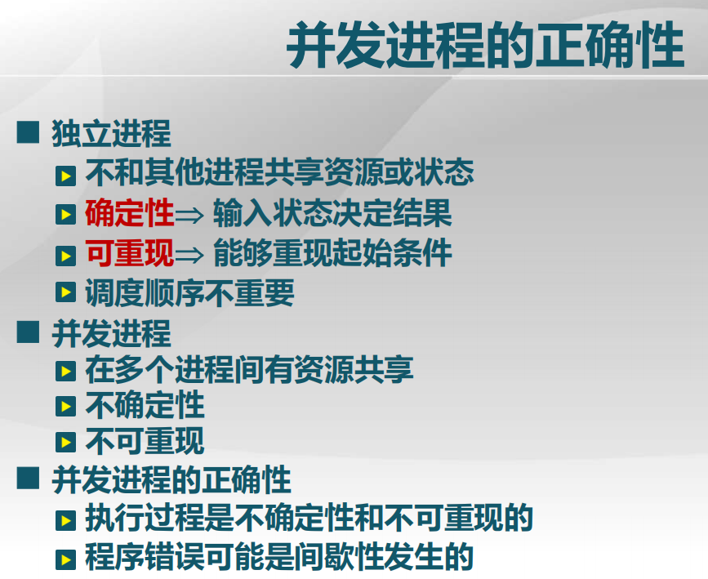

同步互斥的背景：以前的独立进程，不和其他进程共享资源或状态，其确定性(输入一致输出也一致)和可重现(各次执行结果一样)是可以保证的，然而这样程序功效十分有限，通常我们写好一个程序后，是希望它每一次执行时，它对不同的数据进行处理。

而在操作系统中，有了多进程后，会有多个并发的进程交替执行，这种交替执行会导致进程之间有资源共享，比如都要占用CPU，则占用是时分的；都要占用内存，则对各进程进行内存区域的分配，正是由于这种资源的共享，这种不确定性和不可重现就会产生。若不确定性和不可重现不会影响程序的结果，那么程序也算是正确。但一些时候，这种状态的不一致，会导致运行结果的不一致，甚至一些情况下，这种不一致就是我们希望它出现的，比如两个进程之间在通讯，根据通讯对方会过来信息的不同，处理是不同的，而这种在通讯过程中两者之间保证其可重现是不行的。在这种情况下，要保证一个进程执行的正确性的难度就增加了。这时会出现一类错误：它是间歇性的，由于依赖的环境不同，在各次执行时，错误有时发生，有时不发生。

进程并发执行虽然带来了不确定性和不可重现的麻烦，但并发执行有很多好处：

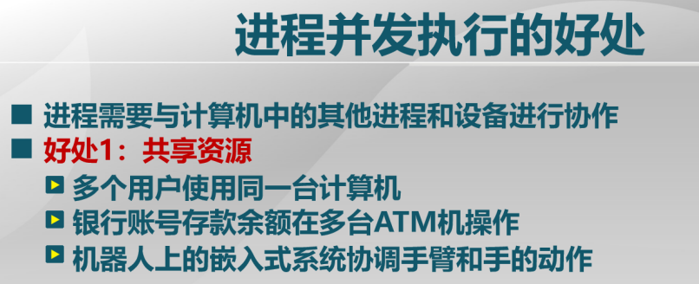

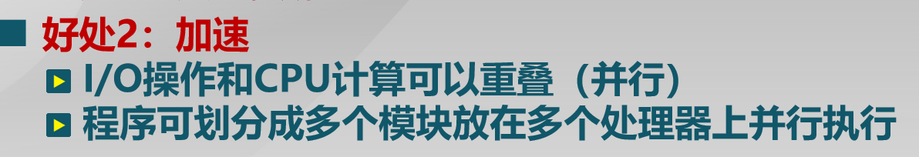

利用并行的方法，执行速度可以得到很大提高(并发进程同时执行->并行)

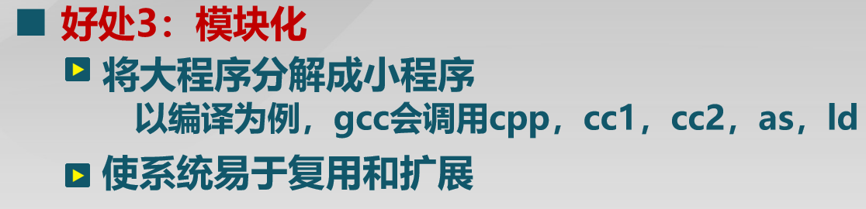

模块化指，用多个进程来完成一个综合的功能，如编译。

基于以上理由，需要让多个进程并发执行。

并发执行有状态的变化，这些状态变化可能影响到程序执行的结果，举例：

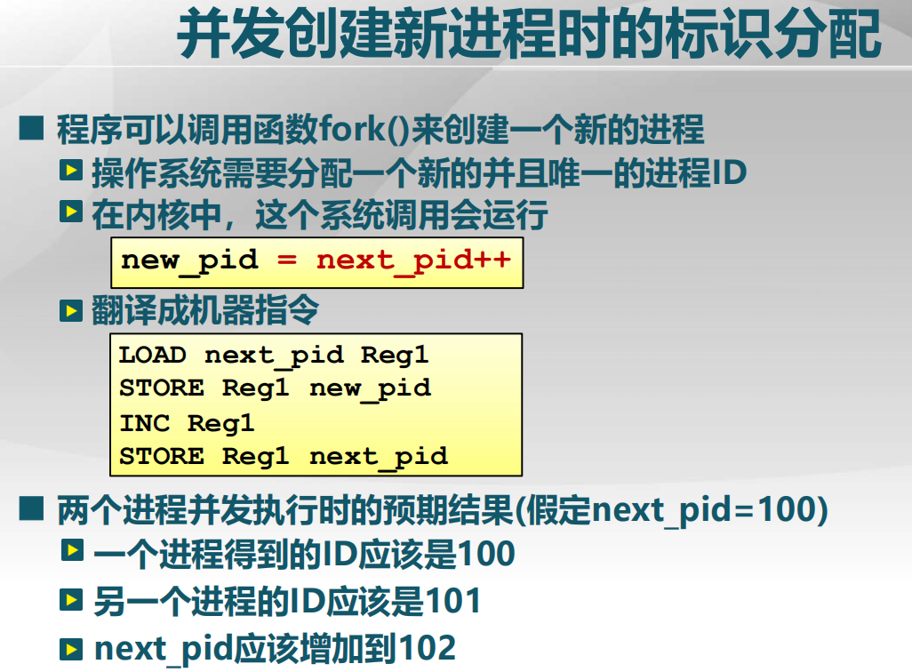

fork():创建新进程并给新进程分配pid：new_pid = next_pid++ //先将next_pid赋值给new_pid再对next_pid加1

上面的源代码转换为机器指令为：

LOAD next_pid Reg1 //读next_pid到寄存器Reg1中

STORE Reg1 new_pid //将寄存器Reg1中的值赋给new_pid

INC Reg1 //寄存器Reg1中的值加1

STORE Reg1 next_pid //将加1后的结果存回next_pid

两个进程并发执行时的预期结果(假定初始next_pid=100)：一个进程得到的ID应该是100；另一个进程的ID应该是101；next_pid应该增加到102。

然而上面的过程可能出现错误：

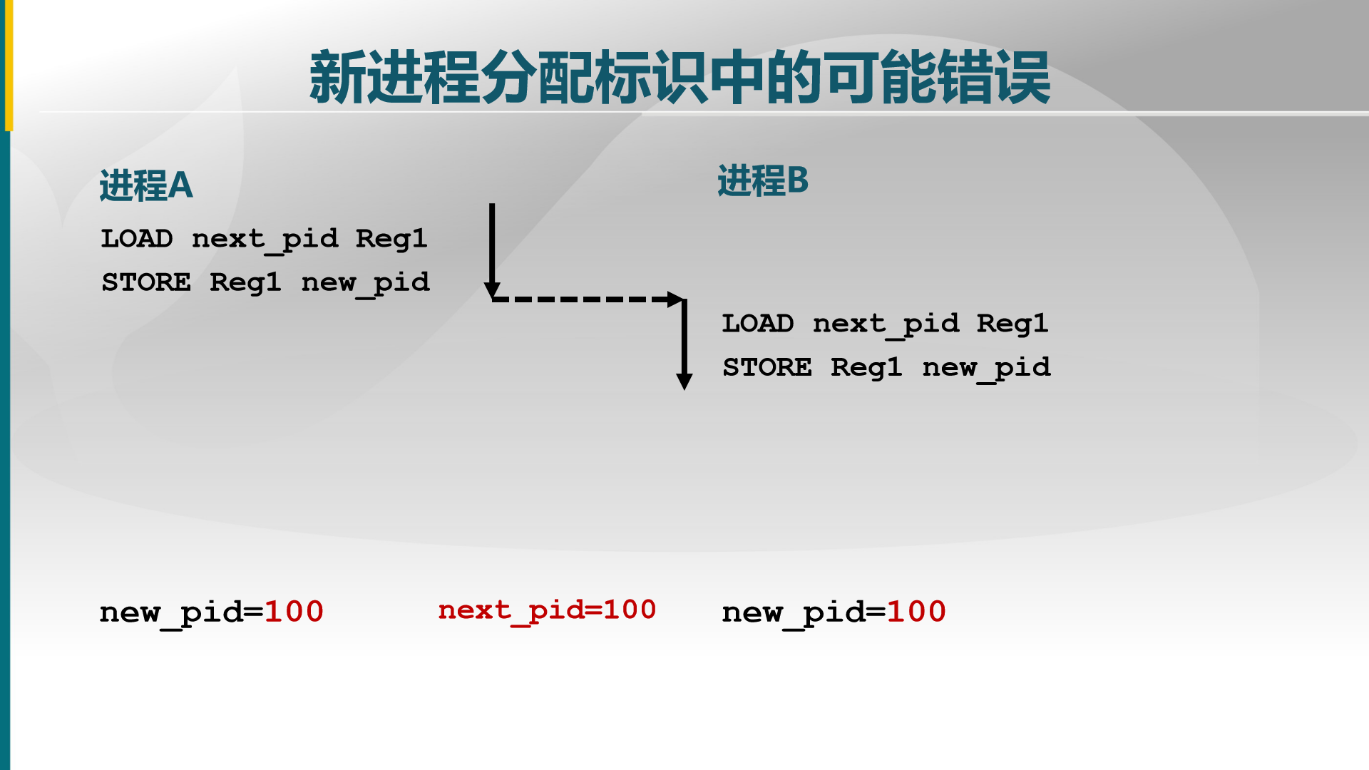

上图中汇编代码的执行顺序，造成了两个不同的新创建进程分配了相同标识！这是错误的！

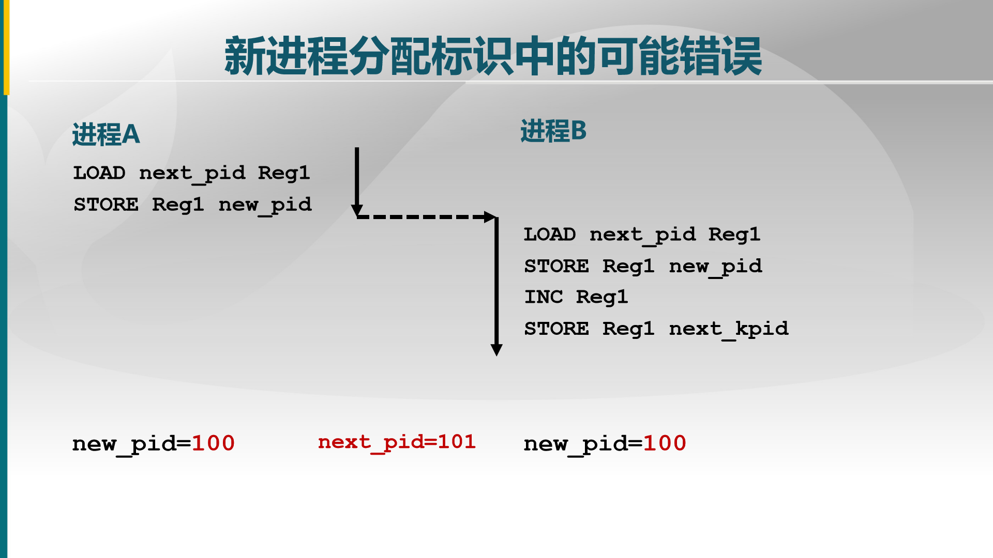

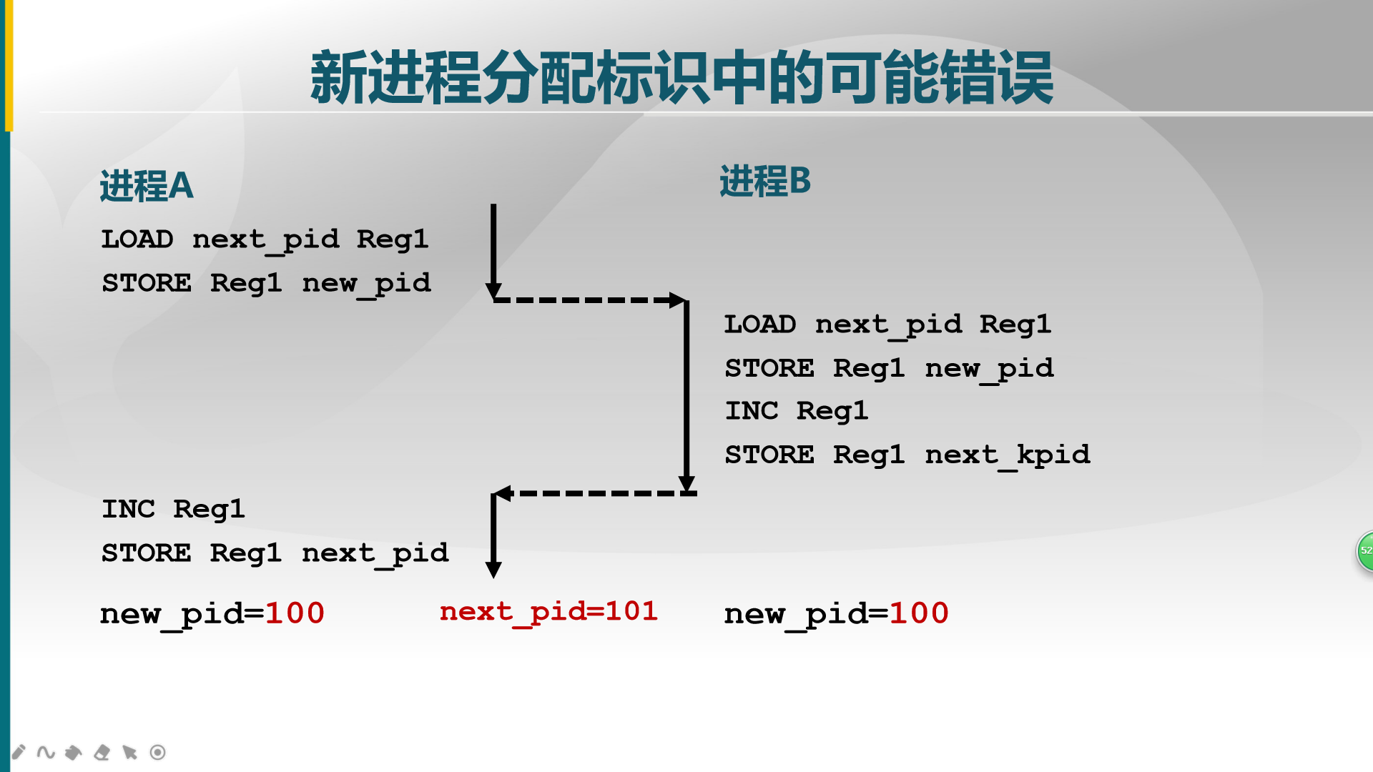

注意出现上图结果，因为左侧寄存器Reg1和右侧的Reg1被认为是不同的(虽然名字都写得一个，这只不过是汇编代码的一种表示方式而已，两个进程应该分配的是不同的寄存器)。注意上面的next_pid是全局变量，new_pid是各进程独享的。

上面错误出现的原因是：正常假设，四条汇编是一同执行的，然而上面的并发执行方法汇编被切断了。

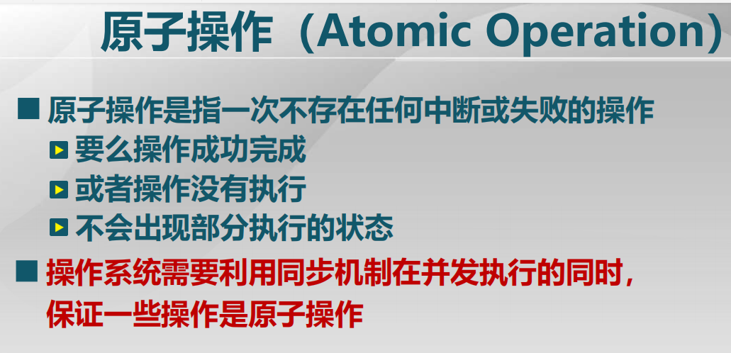

操作系统需要利用同步机制，既能并发执行以便资源共享提高速度，同时保证一些操作是原子操作，因为一些操作不是原子操作就会出现上面讲的错误情况。

**第二节 现实生活中的同步问题**

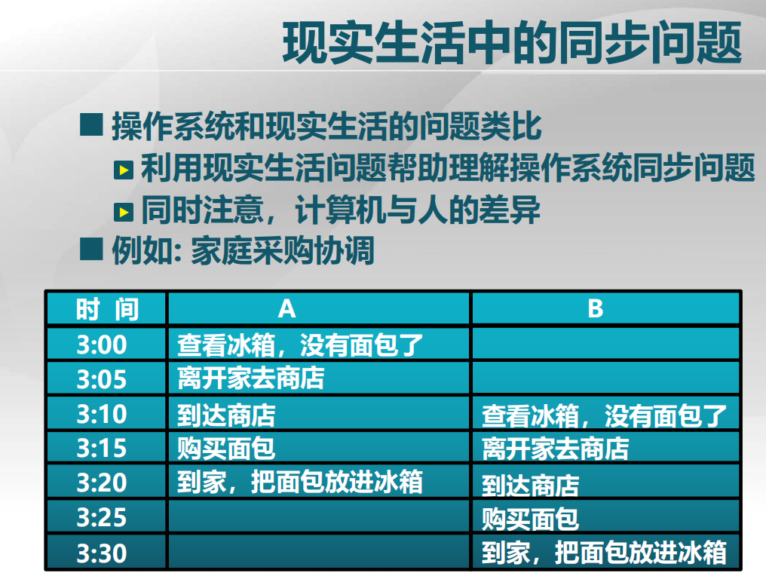

A,B因为时间错开，买了两份面包。

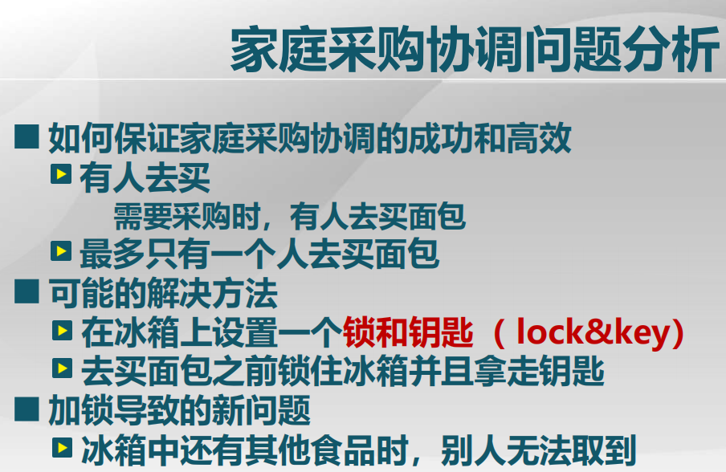

上面方法不太好，下面提出改进的方案一：

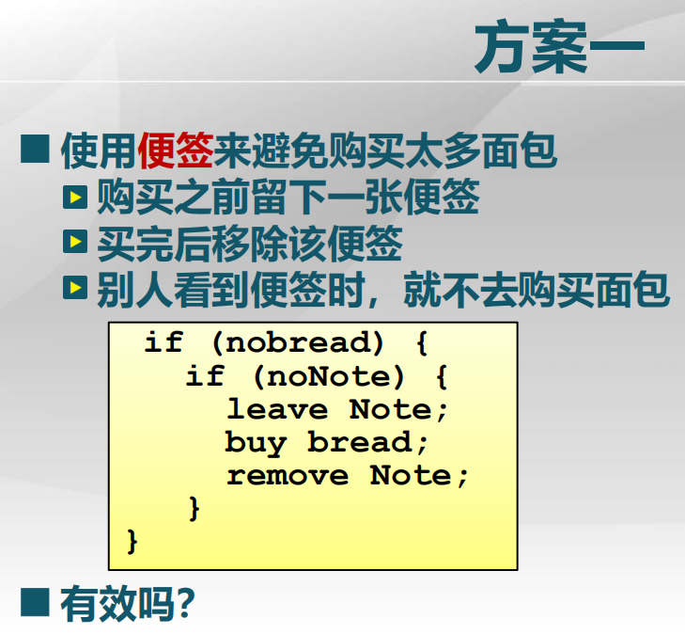

有效性分析：注意这里我们是以计算机的角度来考虑的，现实生活中，如果发生这种情况，两个人互相可以看到，从而避免这种情况，但计算机中的进程是没法做到这点的。

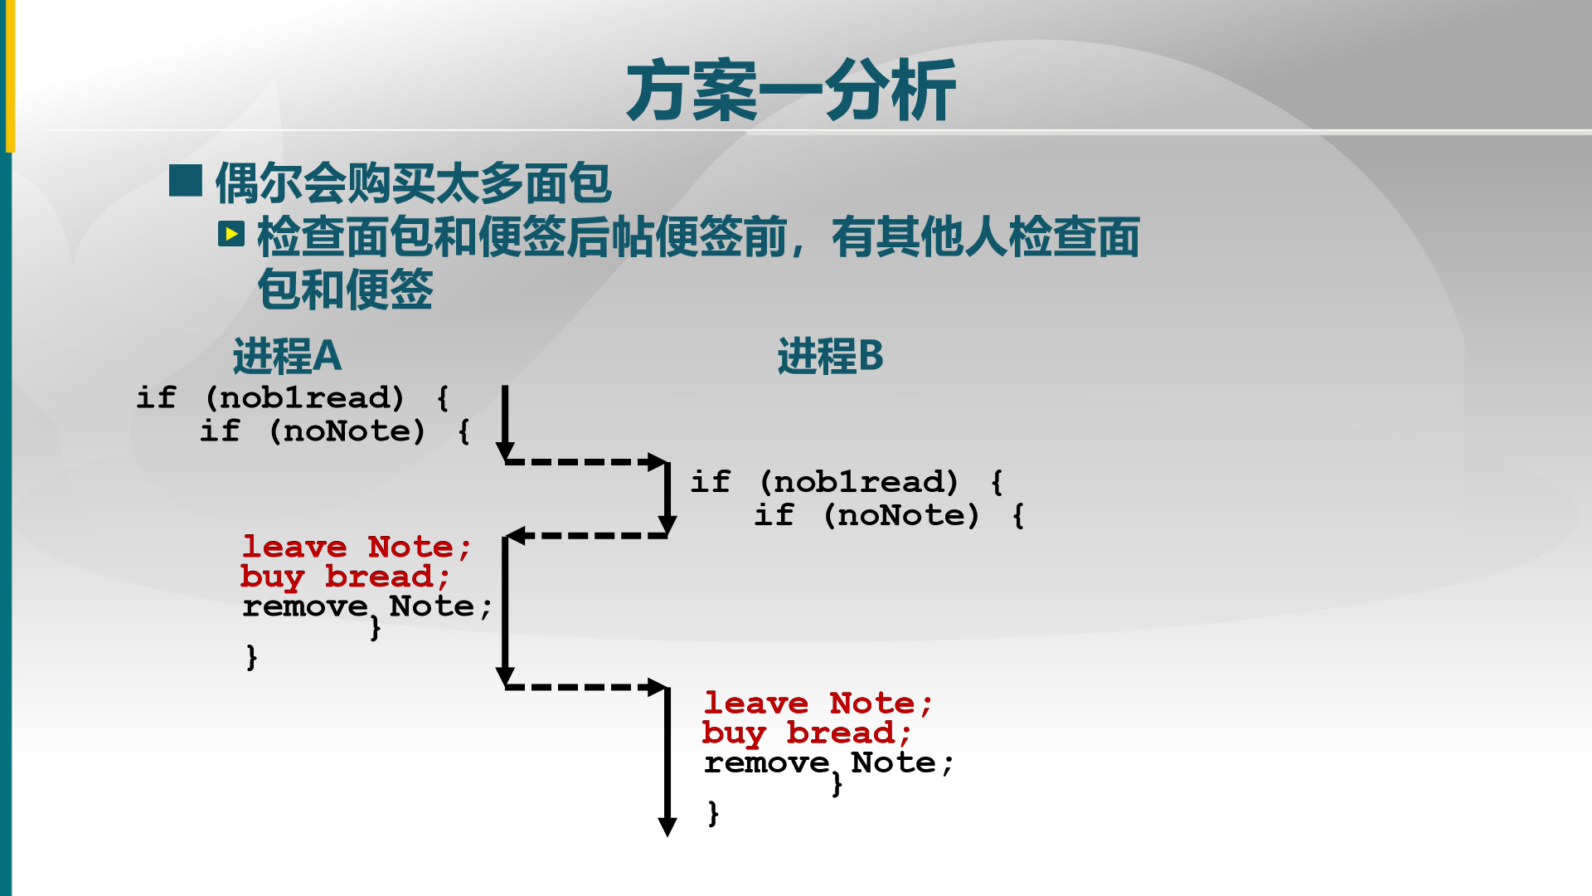

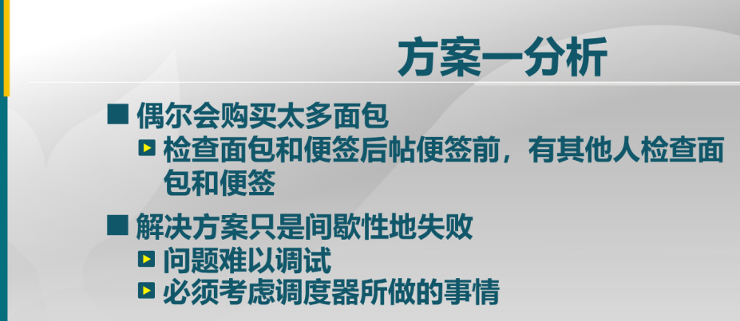

方案一会出现问题，而且问题间歇性的出现(不是每次都出现)，因此难以调试。方案一是不理想的。

下面看方案二：

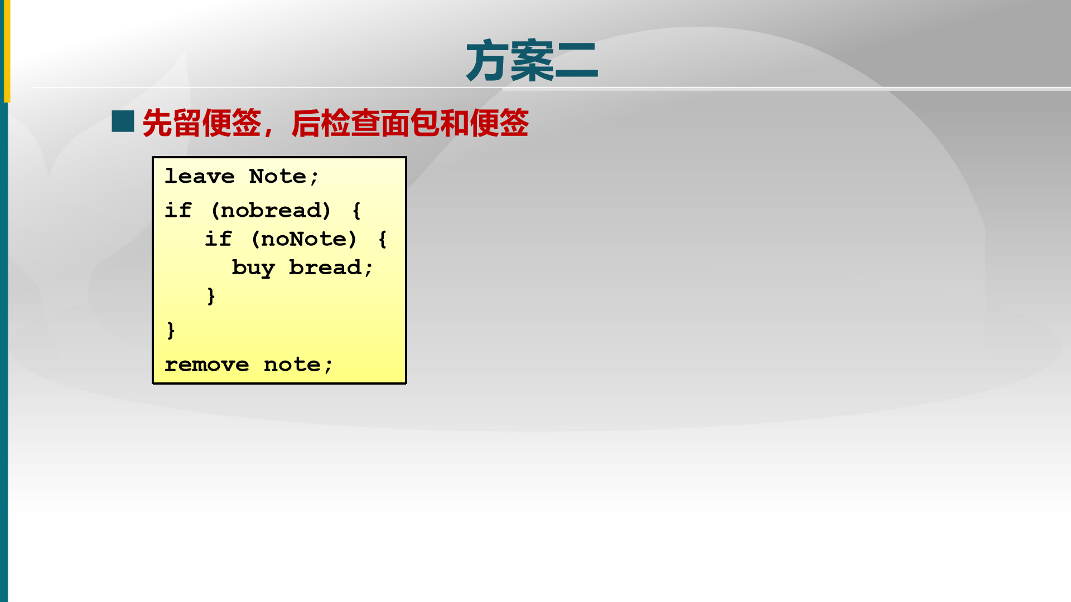

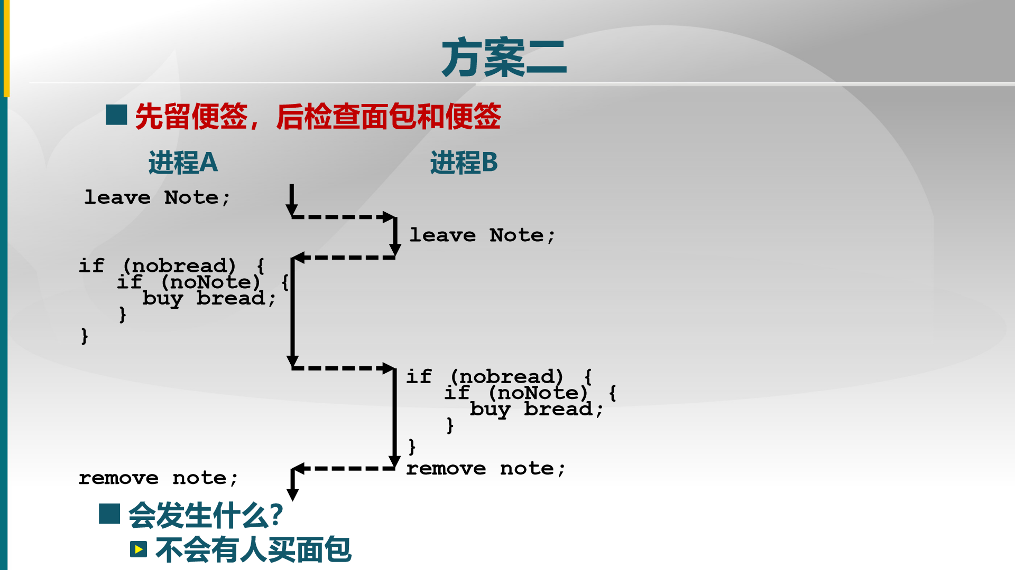

上图中，因为检查便签时没有区分是谁留下的便签，因此会造成无人买面包的情况。甚至只有一个进程时，都无法买面包。

那么我们将便签做的更准确一些，即A与B留的便签是不一样的，那么就是方案三：

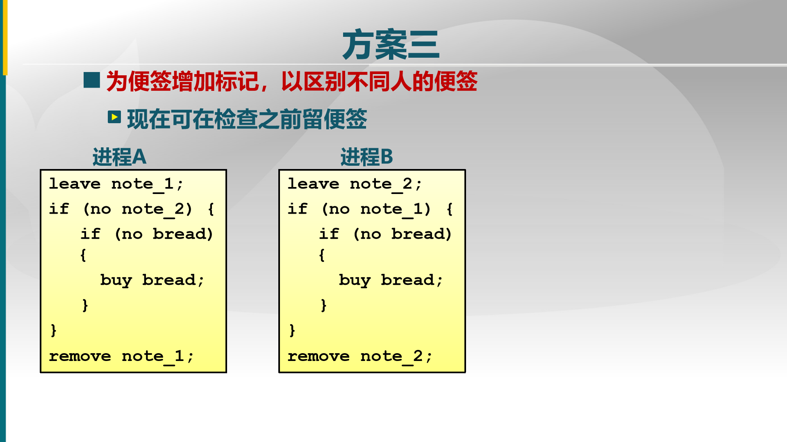

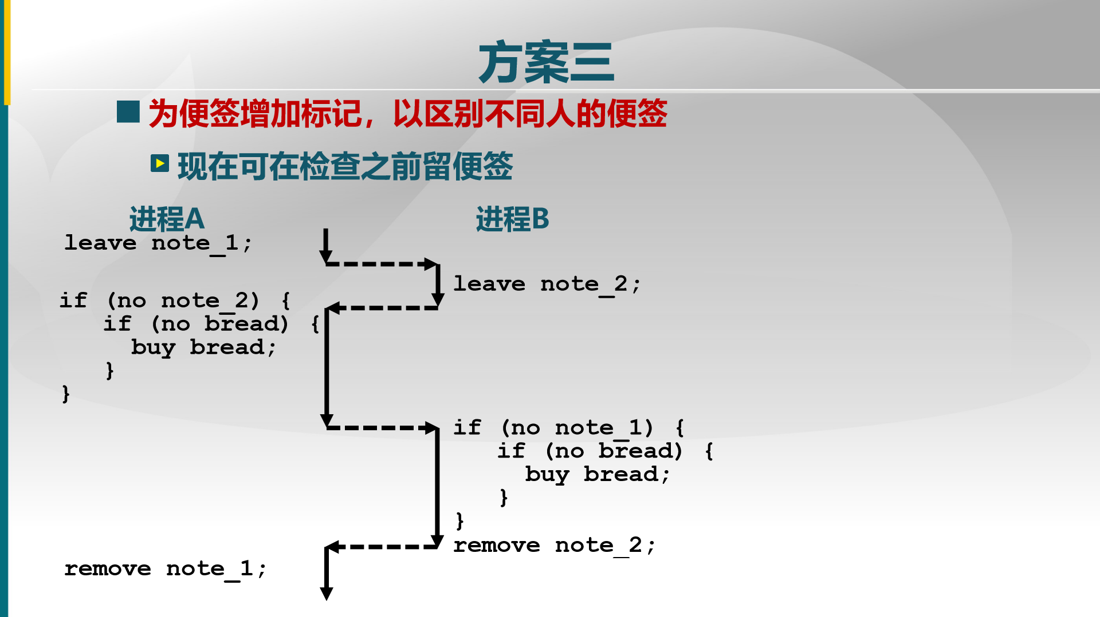

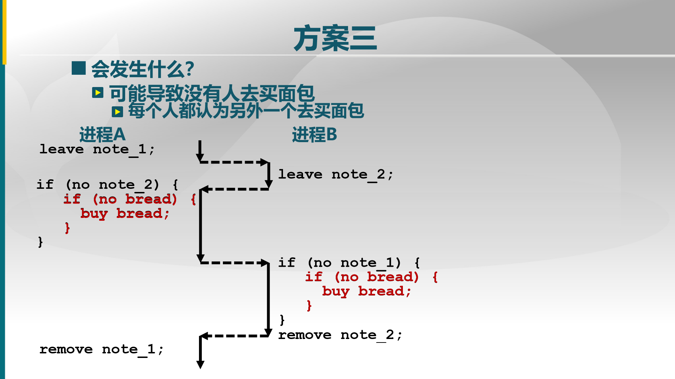

方案三仍不可行，调整为方案四：

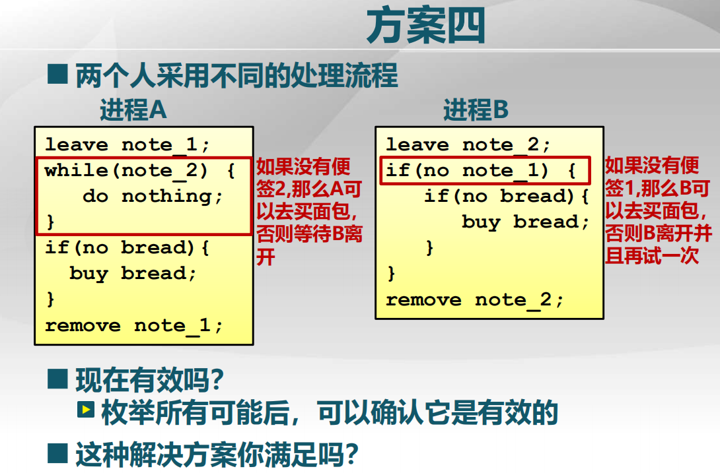

该程序的有效性需要通过枚举所有可能的语句执行顺序来确认。不太满足，原因如下：

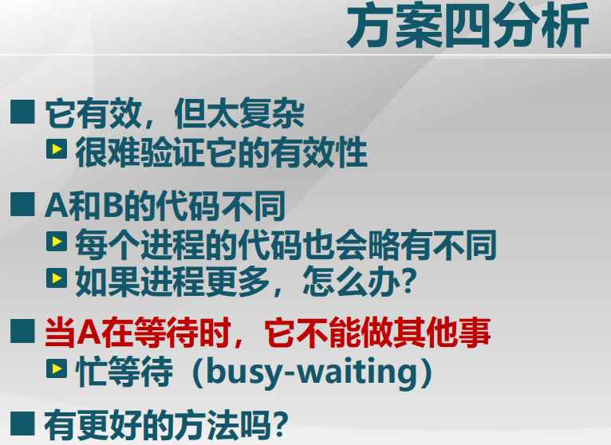

A的忙等待要占用CPU，浪费资源。

于是出现了方案五：

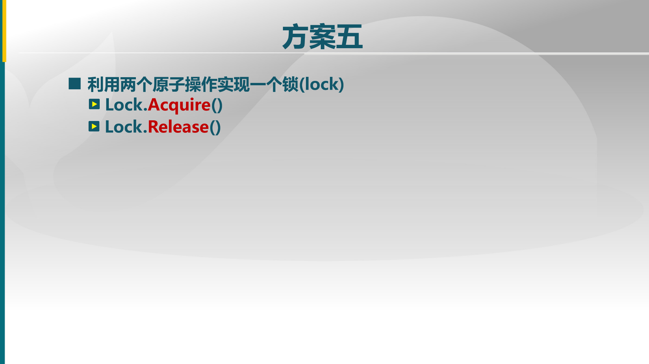

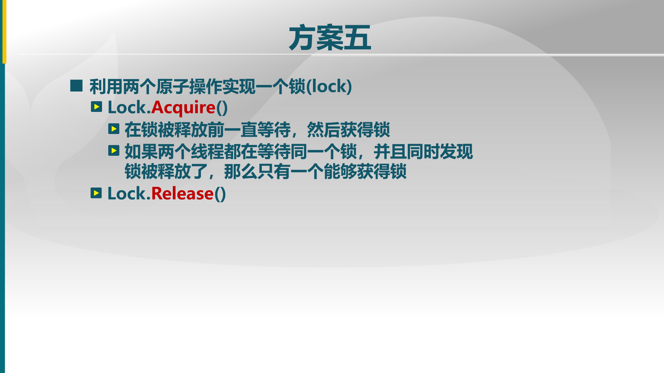

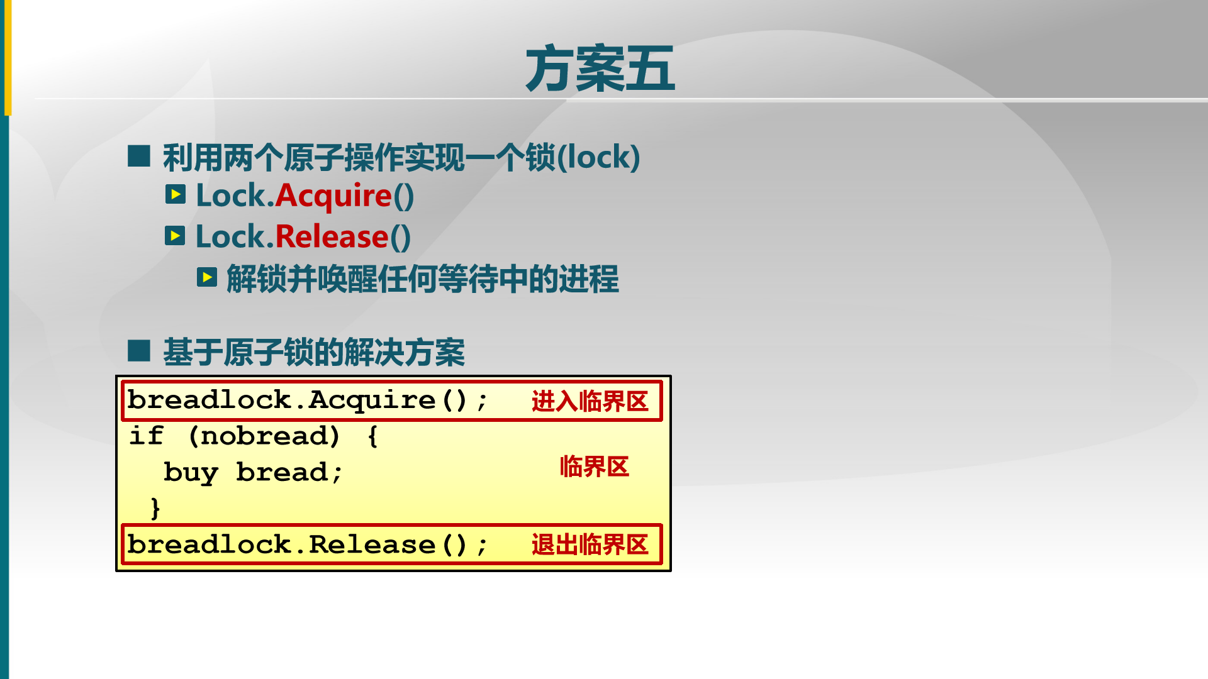

在breadlock.Acquire()和breadlock.Release()的保护下，只有一个进程可进入临界区执行。

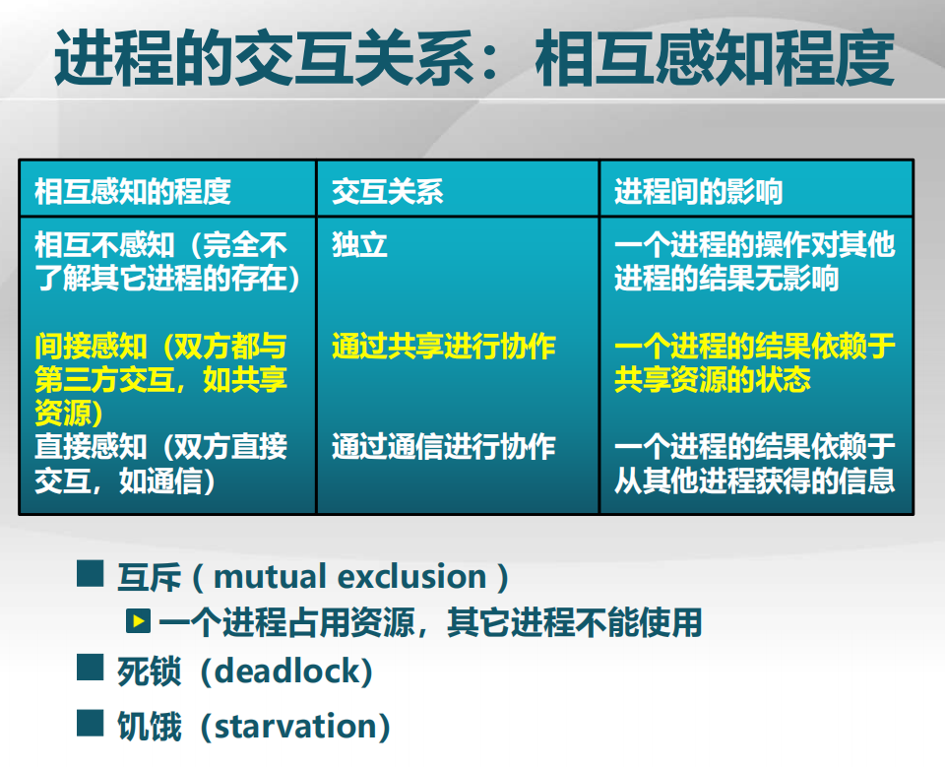

进程间相互感知程度有三种：

①相互不感知（完全不了解其它进程的存在） ②间接感知（双方都与第三方交互，如共享

资源） ③直接感知（双方直接交互，如通信）

相应的交互关系和进程间影响在上图中也对应着列出了。一个进程的结果依赖于共享资源的状态指等待资源可以使用，或以失败告终。

进程之间的三种关系有：互斥、死锁、饥饿。

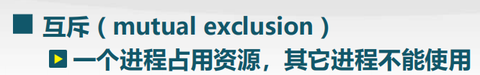



死锁：就像十字路口等待的车形成井字。



**第三节 临界区和禁用硬件中断同步方法**

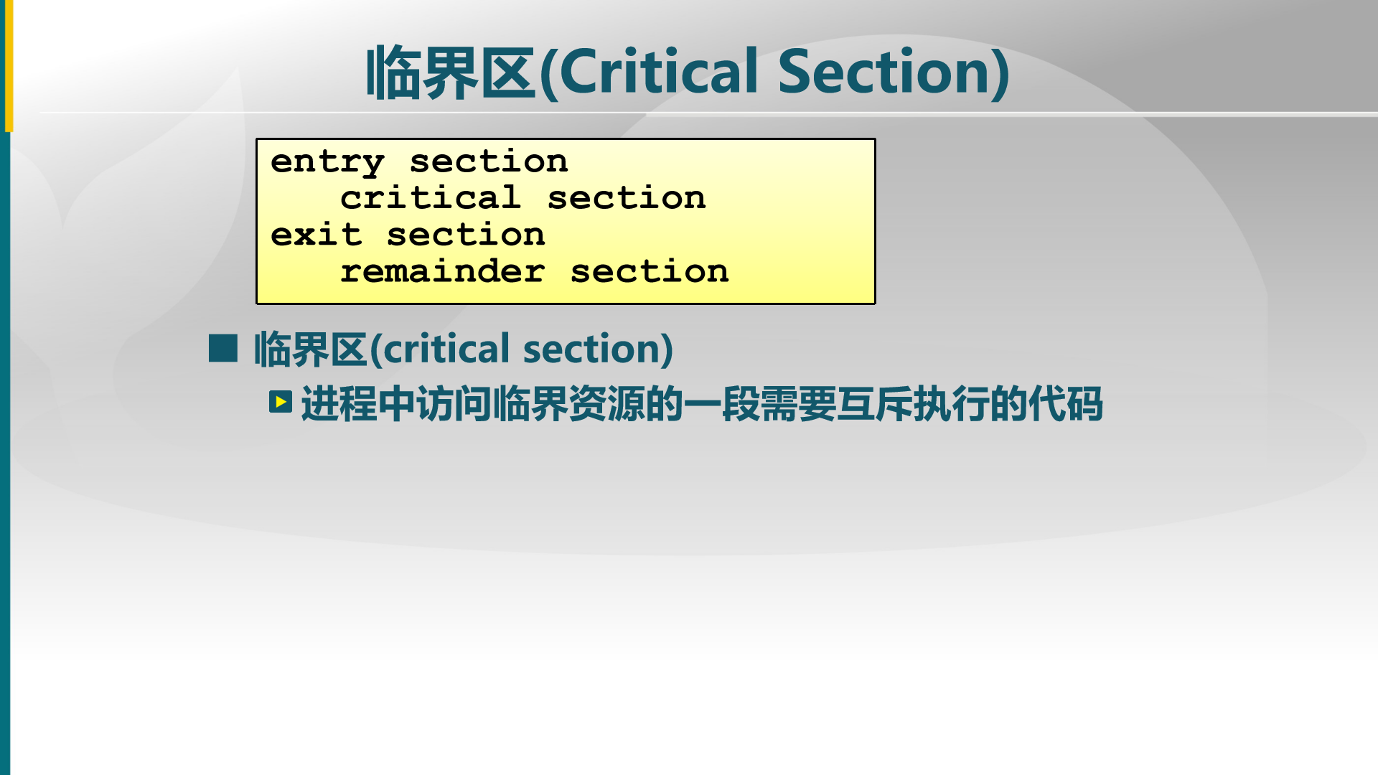

临界区：任何时刻只允许一个进程在这段区域中执行。

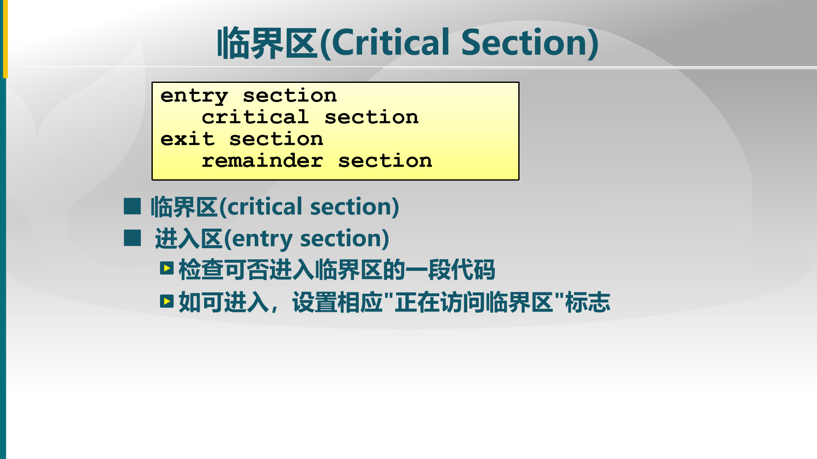

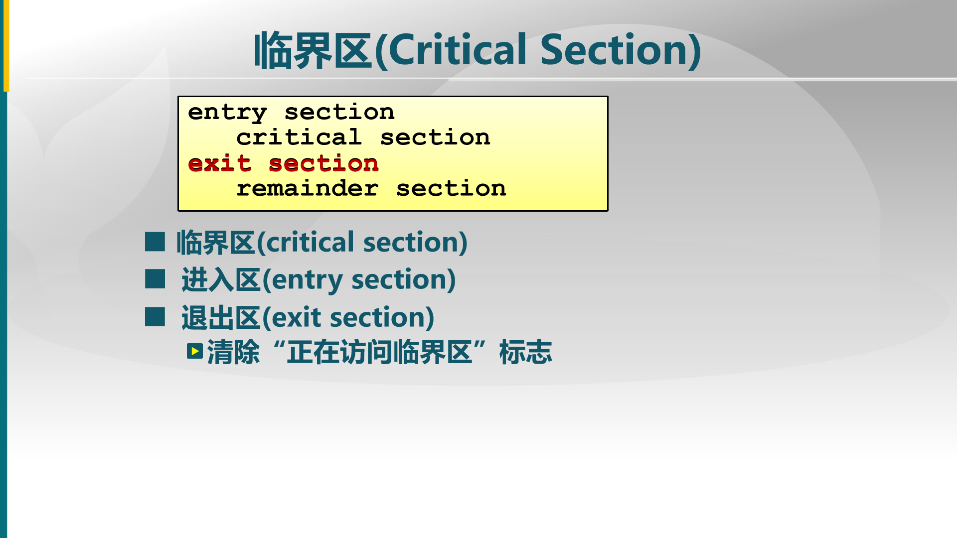

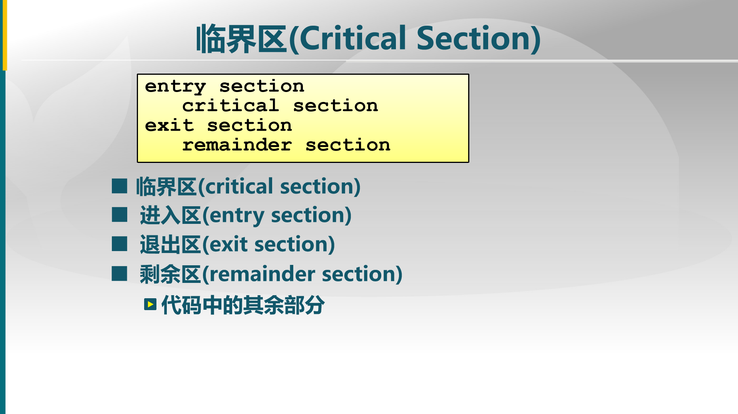

下面是临界区的访问规则：

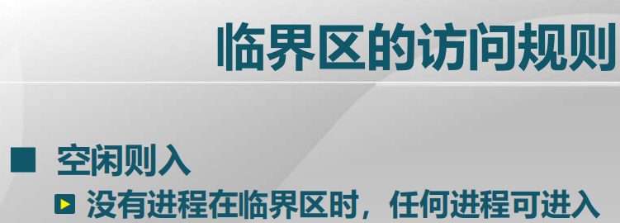

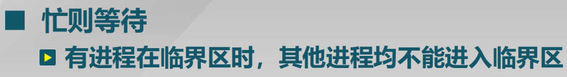

只有一个进程可在临界区。

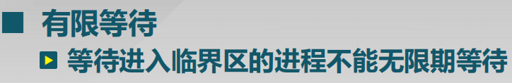

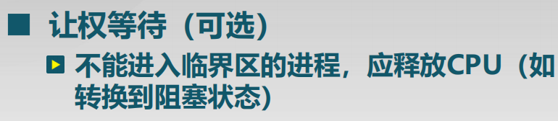

即不能进入临界区的进程，不能像前面说的那样忙等(可选)。

下面是临界区实现方法：

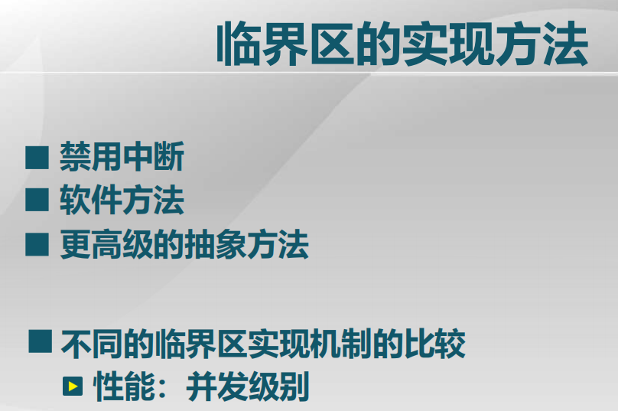

禁止中断后其他进程就没有办法对当前进程执行进行任何的打扰了，但这时对系统的中断响应会有影响。

软件方法：硬件还没有支持时，先尝试用共享变量协调的方式来实现临界区，这种方法是比较复杂的。

更高级的抽象方法：借用操作系统的支持，来对应用提供同步的服务。这里由于引入管理者，就不像是软件的方法完全是各方对等协调的方式来完成。

并发级别即允许什么样的并发执行。

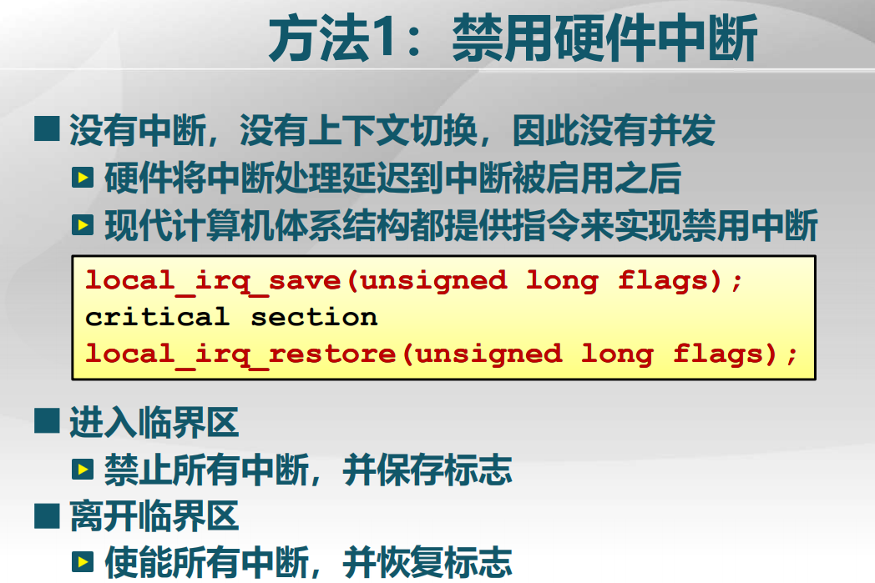

相当于关掉中断使能，则没有了时钟中断，也就没有了上下文切换，进而没有并发执行。整个系统由当前进程独占。

硬件将中断处理延迟到中断被启用之后，则对紧急事件无法响应。

上图中黄色区域是基于中断禁用实现的临界区域访问代码。

local_irq_save(unsigned long flags); //进入区：利用一个宏把当前CPU的状态保存到存储单元中，同时禁止中断

critical section //临界区访问

local_irq_restore(unsigned long flags); //退出区：恢复系统的状态，并使能中断

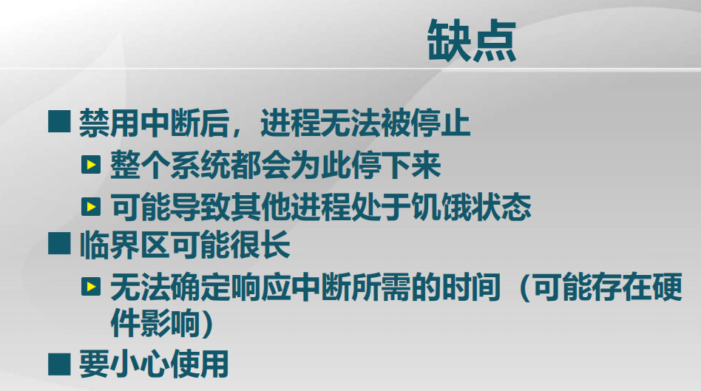

禁用中断后，进程无法被停止，这时若进程执行出现了问题，整个系统就无法恢复。

临界区可能很长，造成要求中断需要及时响应这条没有得到支持。

通常在不得已时才使用禁用硬件中断的方法。

**第四节 基于软件的同步方法**

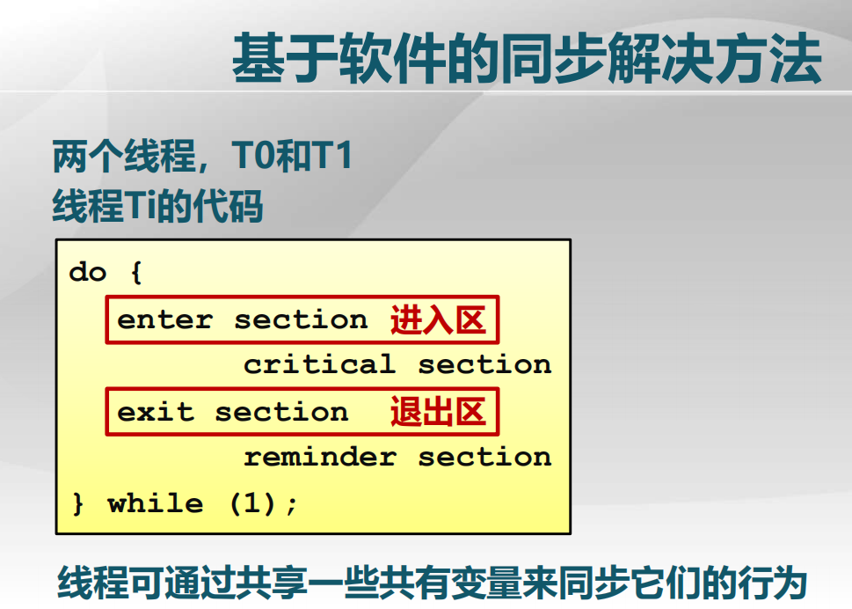

软件同步方法：在两个进程之间通过共享变量的访问来实现线程之间的同步。假定有两个线程T0和T1，每个线程的实现都是上图的格局。

这里的问题与生活中买面包问题类似，我们在此做类比讨论。

第一次尝试：

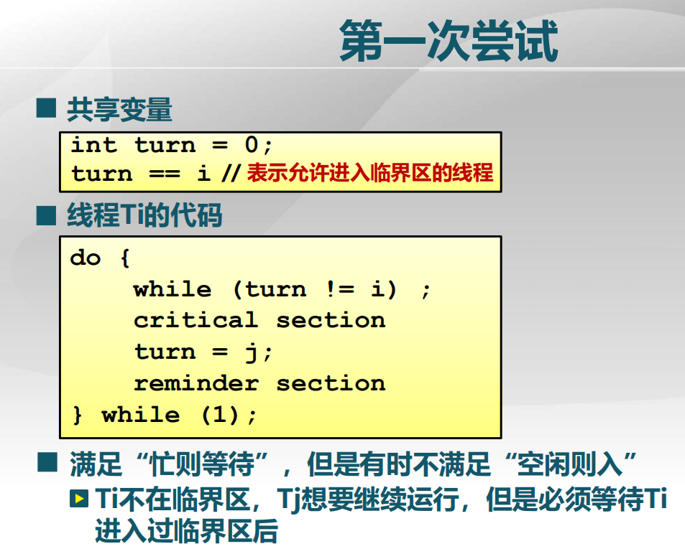

若线程i进入临界区，则由于turn=i!=j,故满足忙则等待。然而若线程i不在临界区，若线程j若想进入临界区此时依然有turn=i!=j,无法满足空闲则入。

第二次尝试：

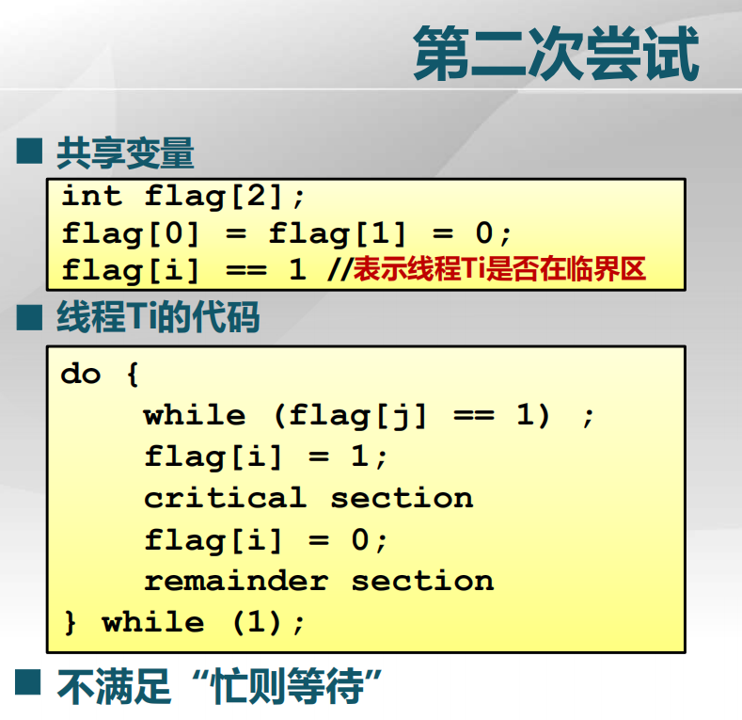

先判断另外一个线程其flag是否为1，若不是，则另一个线程不在临界区，则将自己标识改为1，进入临界区执行，出临界区，将自己标识改为0.

但若两个线程都先判断while(flag[j]==1),则都能通过判断，则两个线程同时进入临界区，不满足“忙则等待”(两线程可交替运行，但不可一线程连续运行)

第三次尝试：

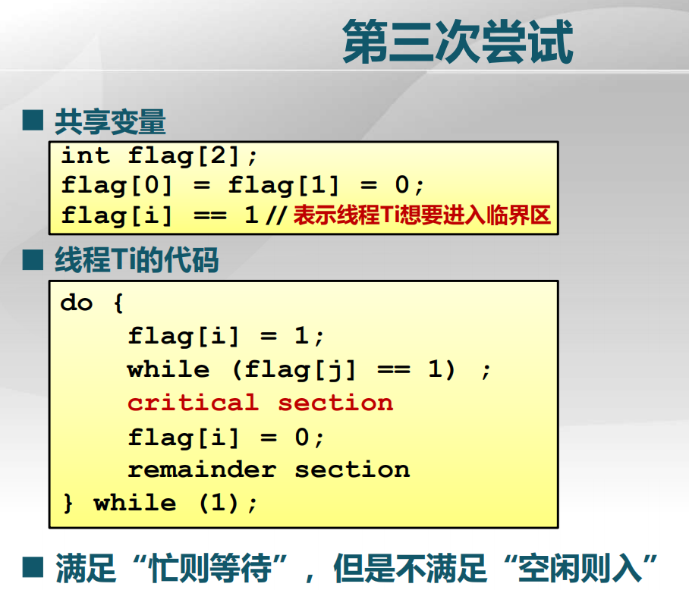

两者可能都先执行flag[i]=1,这样两者就都进不去了。不满足”空闲则入”

下面介绍Peterson算法：

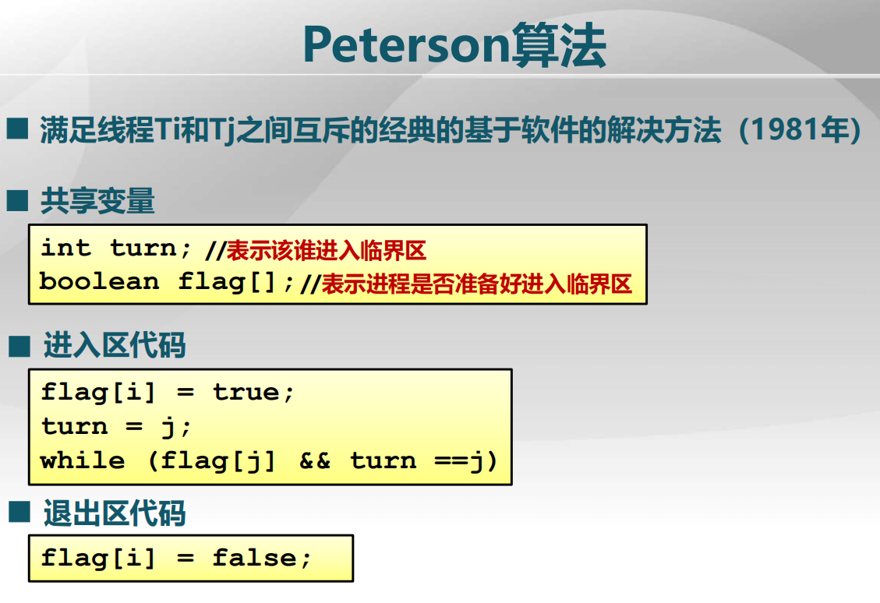

turn表示当前谁进入临界区，flag表示进程请求进入临界区。

前提：进程i申请进入了，则进程i设置flag[i]=true,turn=j.

①若线程j没有申请进入，则flag[j]=false,则进程i可跳过进入区直接进入临界区，是没问题的。

②若进程j申请进入了，则进程j设置flag[j]=true,turn=i.此时turn的值是问题的关键，由前提可知，两个线程同时往turn中写数据，总是有一前一后，但不管哪个，因为在总线上仲裁之后，turn总是会被设置成后写那个的值。对两个线程而言flag部分的判断总是true，后写的进程判断turn时会成立，而先写的判断turn时不成立，这样也就先写turn标志的能进去，后写的需要等待，等到在退出区中把flag改了，后写turn标志的线程就可以进入了。

经上面分析，Peterson算法可以完成两个进程间的同步，下面是其算法：

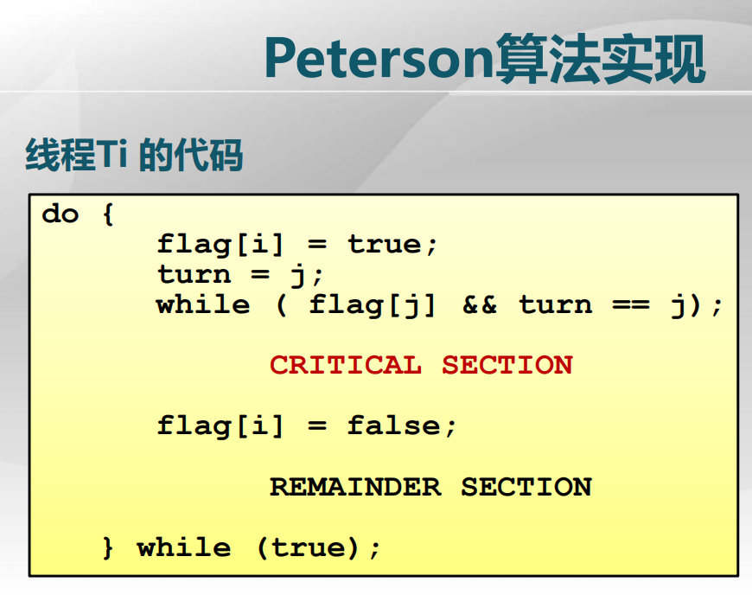

这种情况下，要是有更多的进程怎么办？我们将这种有两个进程的形式换一种形式写，这就是Dekkers算法：

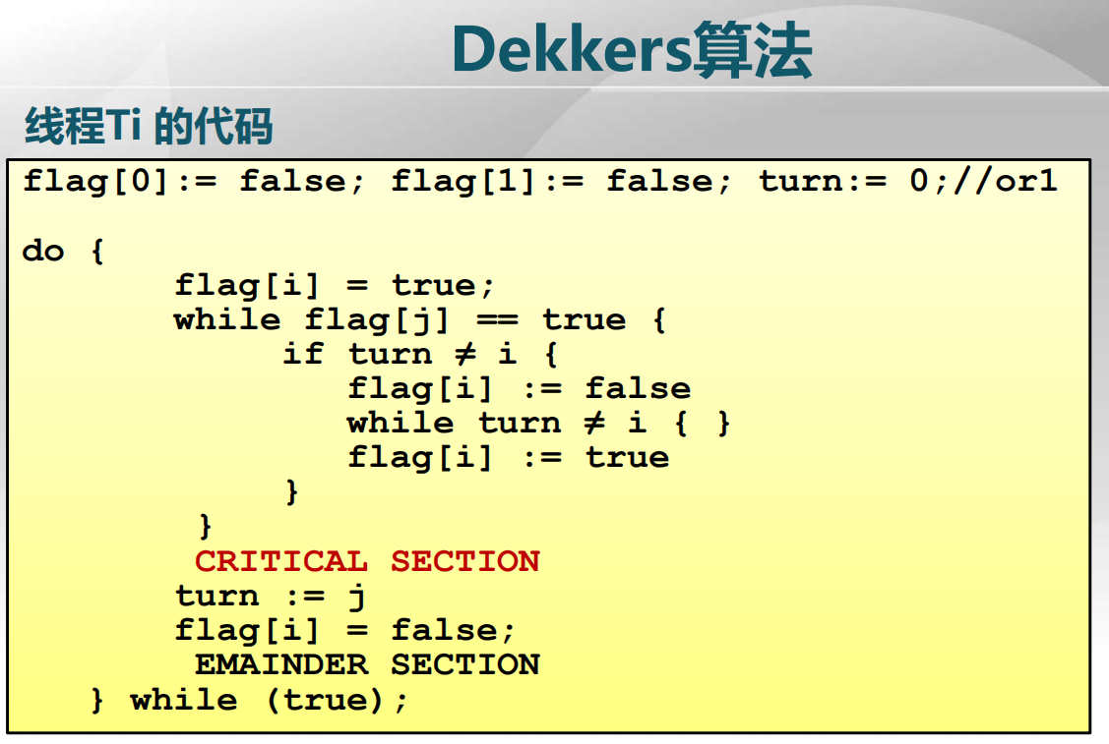

Dekkers算法的进入区判断相对来说复杂一些：

**flag[i] = true; //表明进程i要进入临界区**

**while flag[j] == true { //如果进程j也想进入**

**if turn ≠ i { //turn表示谁该进入临界区**

**flag[i] := false //改自己的flag为false**

**while turn ≠ i { } //开始等待**

**flag[i] := true**

**}**

**}**

退出区做法：

**turn := j**

**flag[i] = false;**

Dekkers算法可以很方便的扩展到多个线程：

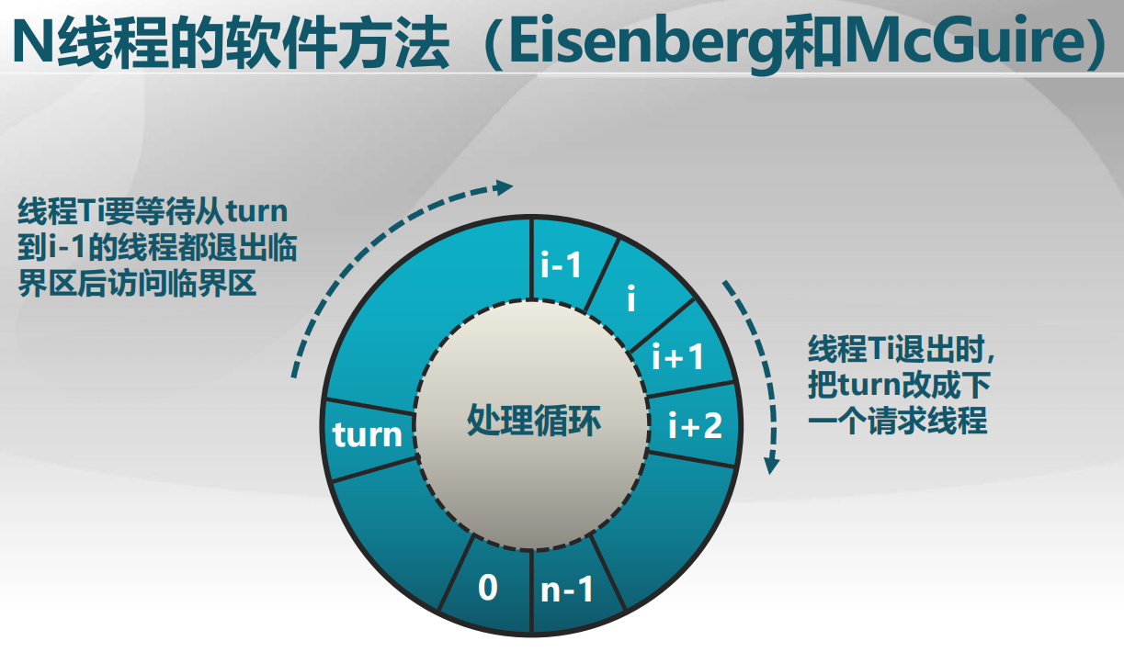

turn变量是共享的，将若干线程排成环，每一个里面有一个flag标志。

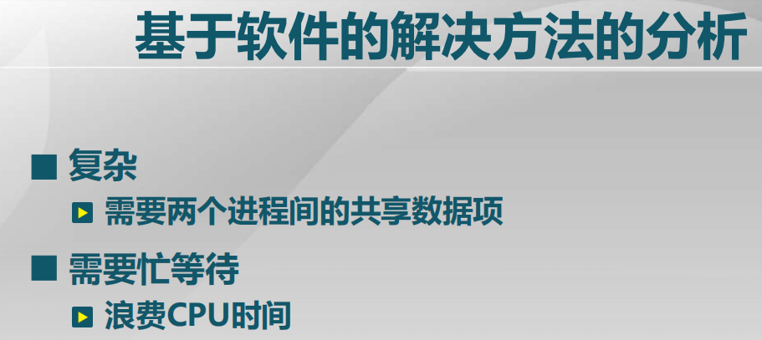

锁的实现方法有哪几种(ABD)

A.禁用中断

B.软件方法

C.添加硬件设备

D.原子操作指令

原子操作指令意味着该操作不能被打断，自然相当于加锁的效果(更高级的抽象方法之一就是原子操作指令)。

**第五节 高级抽象的同步方法**

高级抽象的同步方法是基于硬件的同步原语来实现的同步方法。

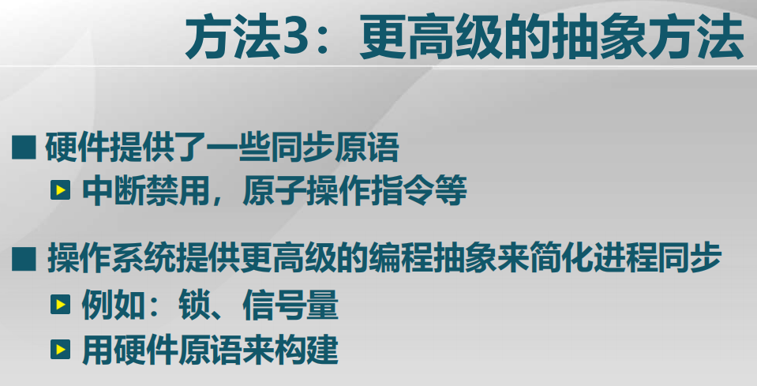

原子操作指令：把若干个在同步中会用到的操作合成一个原子操作，在硬件上保证其原子性，这样操作系统可基于其来实现更高级的编程抽象。

首先介绍锁：

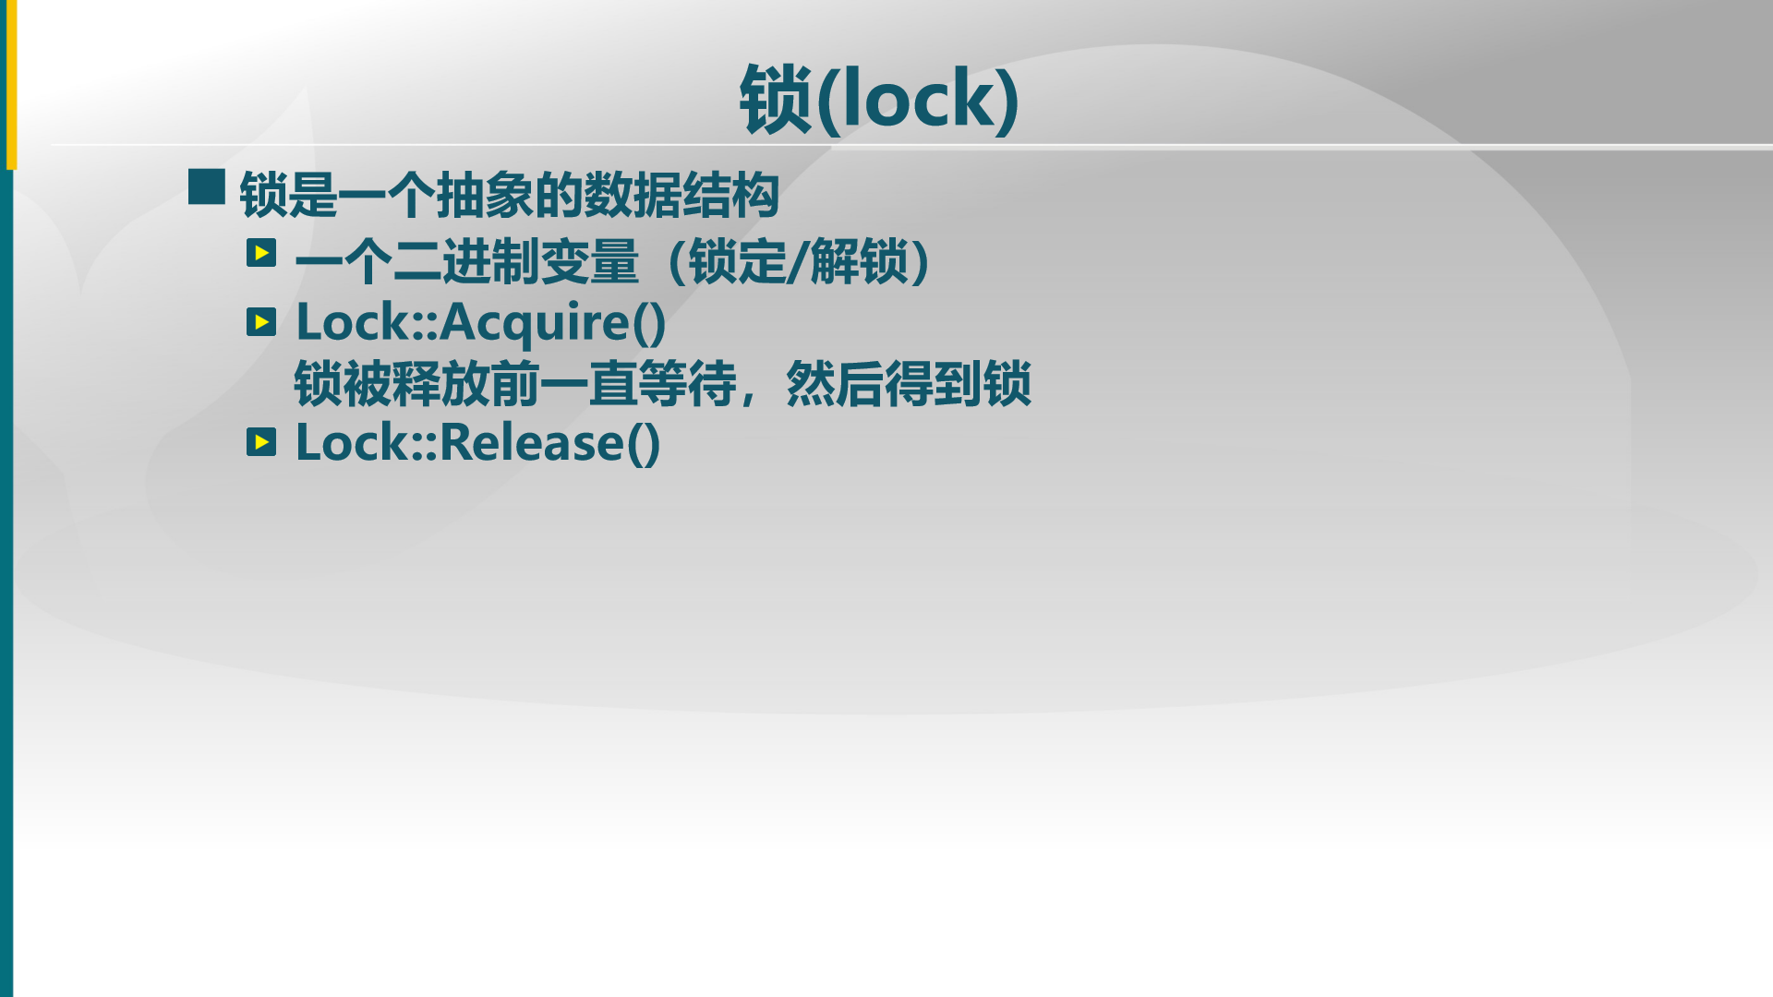

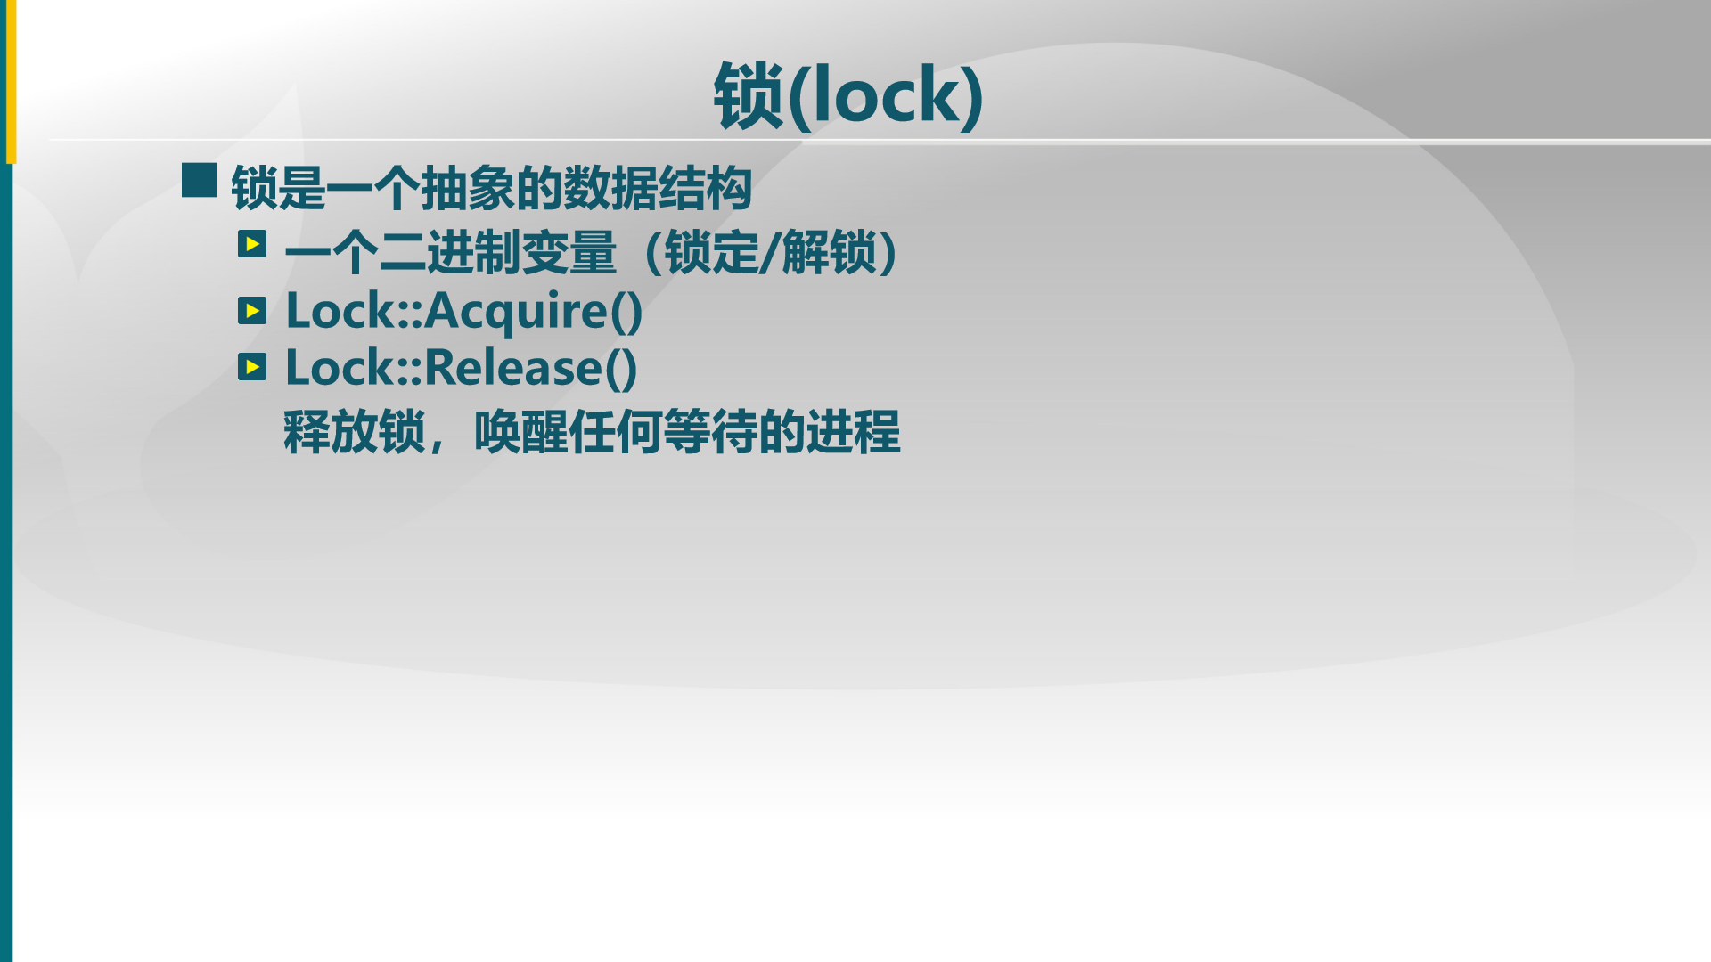

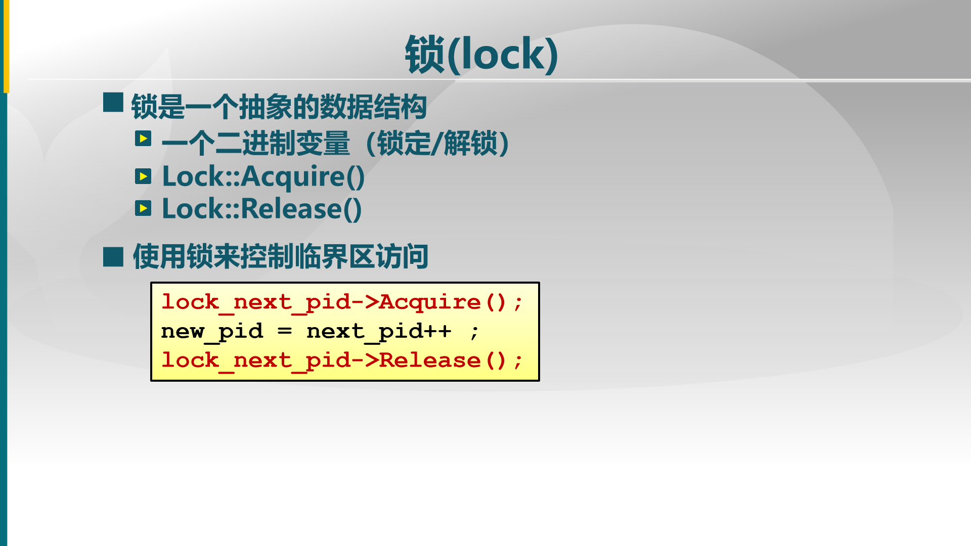

锁是一个抽象的数据结构，这个数据结构由一个二进制变量和两个操作原语组成，二进制变量表明两种状态，一种是锁定，一种是解锁。两个操作是①Acquire，即锁的请求，这个操作是原子的，在请求的过程当中一直到获取这个锁之前，一直处于等待状态。

②Release，锁的释放。

锁的内部基于原子操作指令：

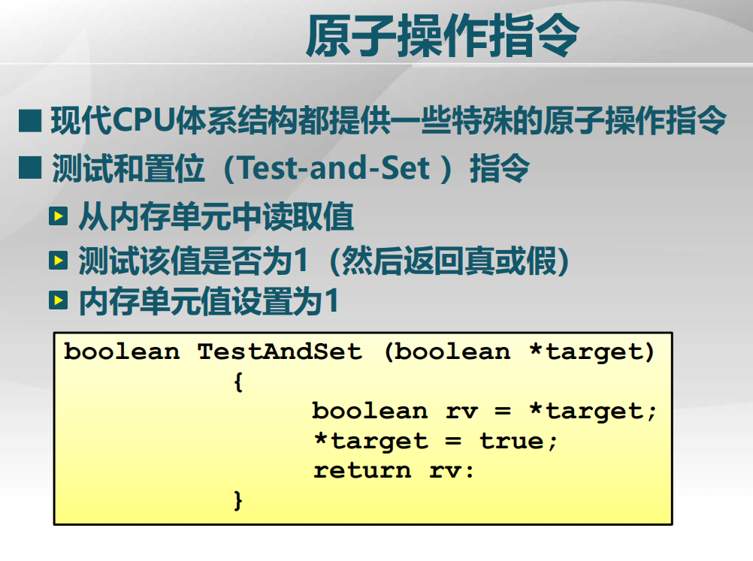

CPU提供的原子操作指令可以保证这些指令不会有部分执行的状态，一个原子指令是测试和置位指令，还有交换指令：

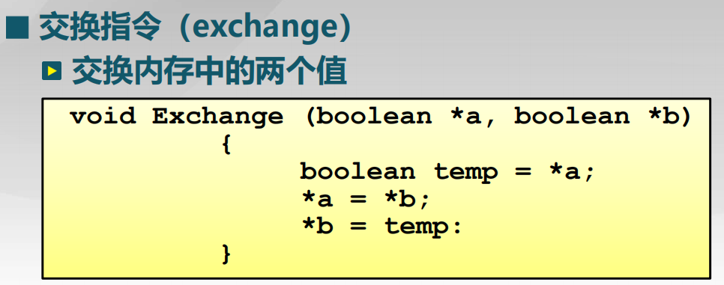

基于这两个原子操作指令，我们可以实现锁：

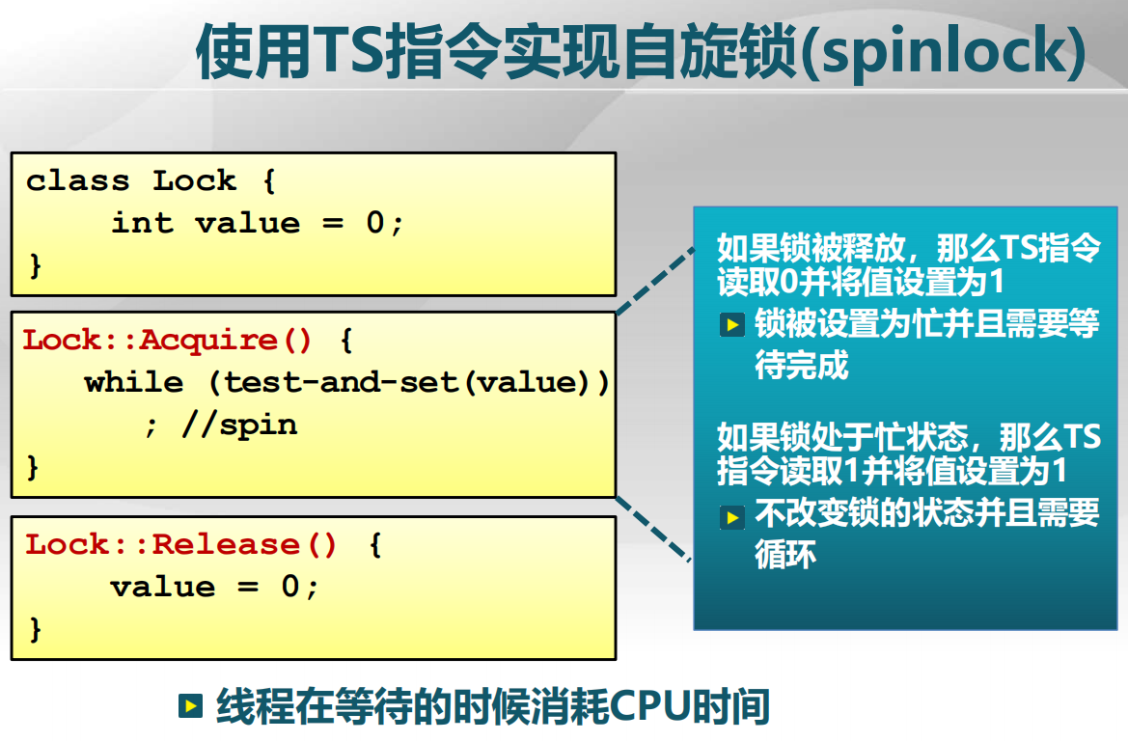

首先初始化锁里的初值为0：

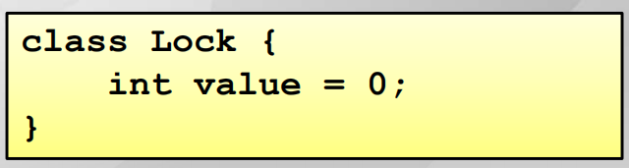

然后构造请求操作原语：

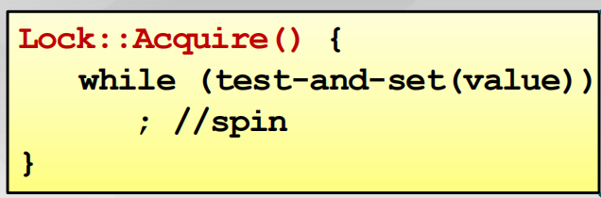

即用TS指令把value值读出来，并往value中写1，如果value为1，就相当于一个检查；如果value为0，就把value设置为1，并且while循环结束，进到下个页区里面去。

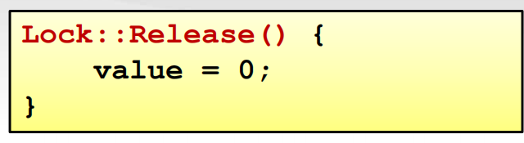

释放时吧value值改为0.

实际上，value=0时相当于没有锁定，value=1时相当于锁定了。(见主图中蓝色部分解释)

其特点：自旋锁中TS指令的执行是要耗用CPU时间的，所以等待时是要消耗CPU的。

那基于上面方法，可以把等待时候占用CPU这件事有所缓解，也就是无忙等待锁：

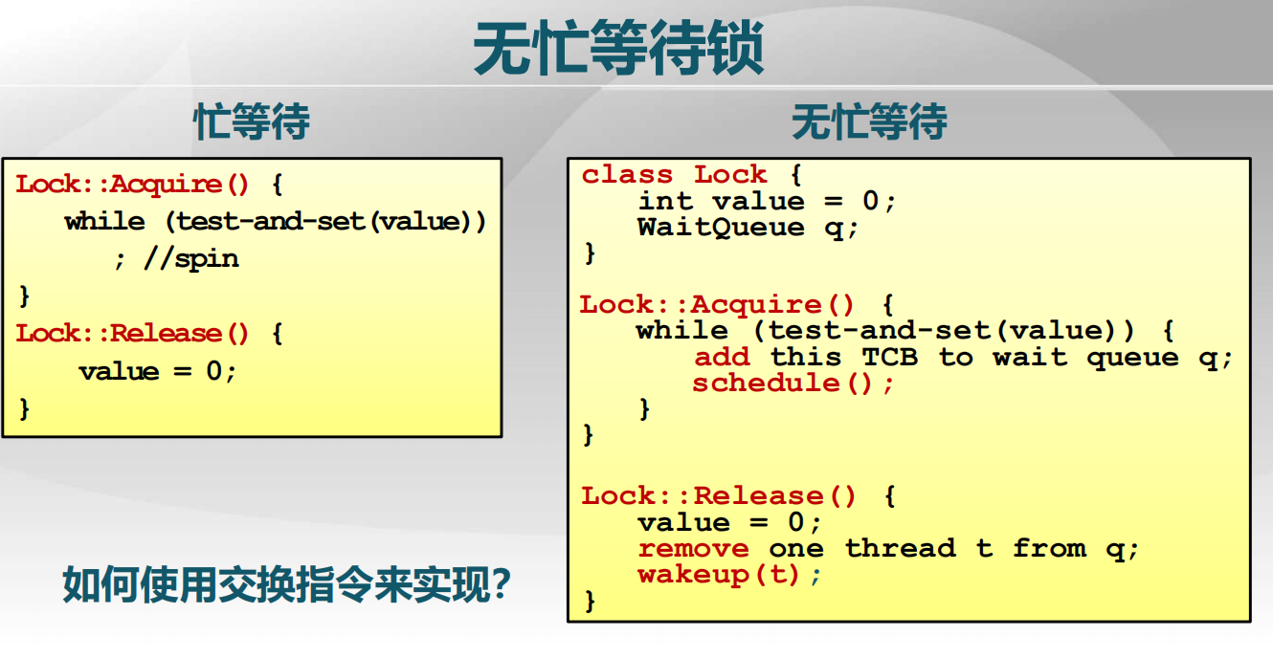

怎么做？首先在锁的数据结构里加上一个等待队列WaitQueue q;这个等待队列就是等待这个锁的相应的进程所排的队列，然后把这个锁的请求操作又增加一些内容：首先while判断，若查询后value为1，则进入循环，将当前的线程放到等待队列中，同时执行调度程序，这时其它进程可以继续执行，一旦切换回来，等待锁的进程由等待状态(出等待队列，即wait queue)变为就绪状态，则继续执行TS原子指令，若未解锁，则和上述过程一样，若解锁，则请求完成，可以进入临界区。

注：TCB,线程控制块

反过来，在释放时，比刚才的忙等待方法也多点内容：

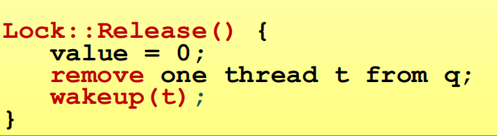

首先，置value为0表示释放锁，然后把一线程t从等待队列q中移出(remove)，放入就绪队列中(wakeup)。

以上，等待过程中，等待锁的进程处于放弃CPU使用权的状态，这样CPU就可以干别的，这样，我们就实现了让权等待。

以上都是基于TS指令的实现，实际上，基于交换指令，一样可以完成这件事。

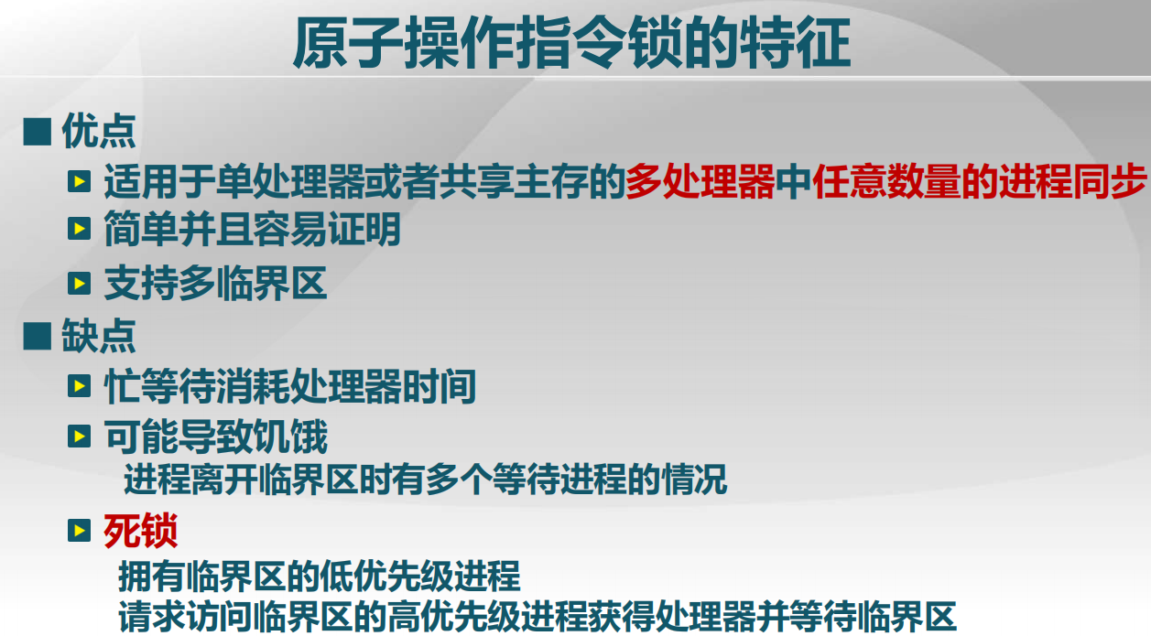

前面讲的禁止中断的响应，在多处理机上是不能使用的。死锁：低优先级等CPU，高优先级等临界区资源。

以上就是基于硬件同步指令实现的同步办法。

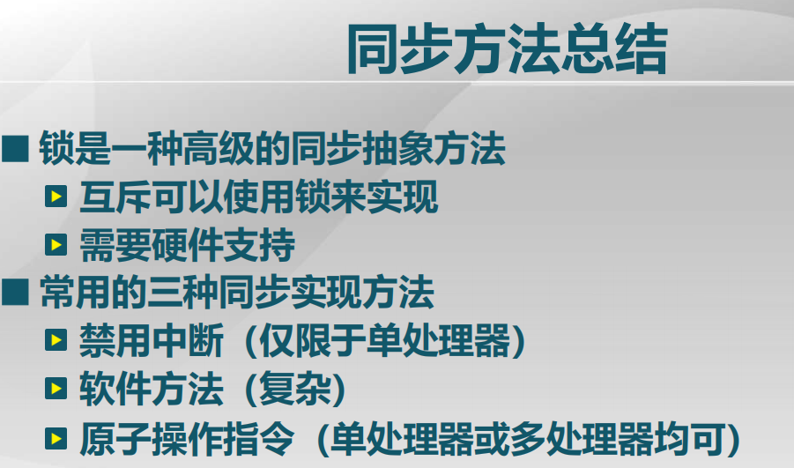

禁用中断：仅适用于单处理机，会对系统中断响应时间有影响，通常在不得已时才使用。

基于原子操作指令实现的同步方法用的最多，且这种方法容易验证正确性。